班級:3年12班 姓名:賴宏恩
電話:048325901 行數:1200（含標點）
住址:彰化縣員林鎮育英路160巷103號
e mail:asdfgh11223345@yahoo.com.tw
參加類別:散文
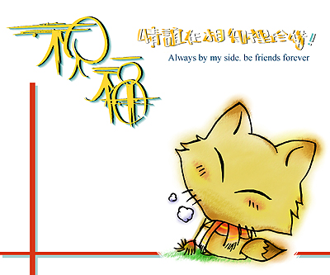

法律－人最後一道防線
最近，我們常可新聞報導中得知一件件令人膽顫心驚的訊息。如最近的殺警奪槍案，嚴重的影響了警界的威信。又如力霸總裁王又曾債留臺灣一案，更使得人民對政府的效能及法律產生了不信任。難道連維護社會正義的最後一道防線「法律」也抵擋不了日漸敗壞的犯罪風氣麼？
從上古畫地為監、路不拾遺，到現今犯人即使處於天羅地網之中，仍會想盡一切辦法脫逃出去；看到了喜愛的東西，則無所不用其計的得到它，甚至不惜用偷、搶的手段來奪取，也正因為如此，法律這道牆才會一天天的加厚，企圖圍住人的邪念。
但即使如此，法律更新的速度仍舊跟不上犯罪手法的日新月異。總有一些不肖之徒想鑽法律漏洞，造成社會問題。如：早期網路出現的時候，帶給人們相當大的便利，但卻有人利用它來做一些不正當的事：網路遊戲盜帳號的事件層出不窮，還有網路拍賣詐欺等事件。雖然政府依這些狀況而制定法規，但依舊不完善，仍有許多地方等待補強。
或許，人有善性也有惡性，但如果沒有法律的規範，恐怕會落得善消惡長的下場，屆是人類會不會退化成為了野獸，使得世上只剩下滿了暴力、邪惡，果真到這步田地，人類恐怕就要滅絕了！
我們從許多的行為方面可得知人的良心是無法完全管束自己，因此必須藉由外力來從旁規範、糾正甚至懲罰，才能使自己的行為不偏差。舊約聖經曾說到：「人因著勝過不了罪惡的性格，人一路從神治、人治、直到墮落成法治。」中國的荀子也說：「人性本惡！」所以他主張以教育來糾正人的惡習。
國際人權組織認為應當廢除死刑，雖然立意良好，想給那些犯罪的人一個重生的希望，但又有誰能給被害者機會呢？死刑可說是法律最後的殺手鐧，非到萬不得已才使用，但卻有存在的必要。如果死刑廢除了，那些重刑犯被關在監牢裡不但花費相當多的國家資源，而且他們如果假釋成功，回到了社會上，有可能變成社會的不定時炸彈，隨時有機會再度引爆！所以，如果將毫無悔意的人加以正法，那麼對那些想要如法炮製的人來說也是一個警惕，使他們不敢犯案。
在臺灣，人民因著法律保障享有相當多的自由，但就是因為太過自由反而變為放任，造成人民無形間藐視、抗拒公權力。我們從新聞上就可看出人民有些為了自己的私利抗爭，甚至不聽從警察的勸導，失去理智，而爆發衝突，如此一來，造成政府的效能低落，無法為整個社會帶來建設與進步；反觀中國，雖然並未重視人權，但也因著這點，政府能以有效的手段犧牲少數人的利益來換取整個國家的富強、繁榮。如：三峽大壩雖造成古蹟淹沒、人民遷離，但卻也防止了水患以及對水力發電、南水北調具有重大的貢獻。由此我們得知，人人嚮往自由，但政府卻也需要有力量來執行政策，促進公眾利益。因此，我們可以透過修法的方式，來提高行政效率，使社會能夠更加進步、美好。
所以我認為，政府應當適度的調整法律規定，將其標準以及懲罰提高，達到嚇阻的效果。畢竟，每個人的權益是由法律來保護，只要我們不違反並支持它，它便是我們最堅固的盾牌，捍衛著我們的社會！

